COCH

OREN

GWYRDD

PASBORT IECHYD

Enw:

Llenwyd gan: Dyddiad:

Gall staff ysbyty defnyddio’r daflen hon i ganfod gwybodaeth bwysig amdanaf.

Dylai staff ysbyty gadw’r daflen hon lle y gall pawb sy’n gysylltiedig â’m gofal ei ddarllen.

Dylid fy nghynwys i ym mhob penderfyniad sy’n ymwneud â’m gofal.

Dylai pob aelod o’r tîm amlddisgyblaeth sy’n gofalu amdanaf ddarllen y daflen hon.

RHYBUDD COCH
Mae’n rhaid i chi wybod hyn amdanaf :

Enw:

Galwch fi yn:

Rhif GIG:

Cyfeiriad:

Rhif ffôn:

Dyddiad geni:

Meddyg Teulu:
Cyfeiriad:

Perthynas agosaf:
Perthynas â fi:
Rhif ffôn:

Gweithiwr allweddol / Prif ofalwr:

Rhif ffôn

Gweithwyr proffesiynol sy’n ymwneud â’m gofal:

Crefydd / Credoau cryf:

Gallaf ddarllen: Gallaf □ Ni allaf □

Fy alergeddau:

Fy moddion a tabledi:

Fy nghyflwr meddygol presennol:

Hanes meddygol cryno:

Fel y gallaf eich deall, mae angen y canlynol arnaf:

Sut mae: cymryd fy ngwaed; rhoi pigiadau i mi; cymryd fy nhymheredd; rhoi meddyginiaeth i mi; cymryd fy mhwysedd gwaed ac ati:

Gallai hyn fy ngwneud yn drist:

Mae gen i ofn:

Fy mhroblemau gyda bwyd a diod:

Gallaf siarad dros fy hun: Gallaf □ Ni allaf □

OREN
Mae’r pethau hyn yn bwysig iawn i mi :

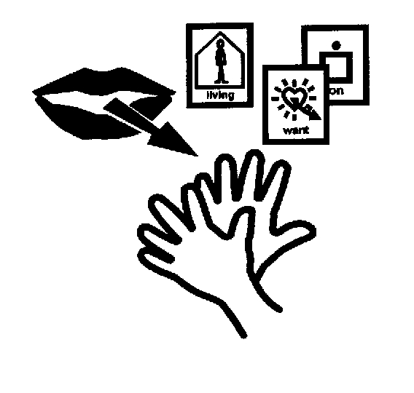 | Cyfathrebu – Sut mae cyfathrebu â mi.
 | Rhannu gwybodaeth – Sut mae fy helpu i ddeall pethau.
 | Golwg / Clyw – Problemau gyda fy ngolwg / clyw.
 | Fy Nannedd – hylendid y geg, gofal deintyddol
Bwyta (llyncu) –
Torri bwyd yn ddarnau, tagu, angen help wrth fwyta. Oes □ Nac oes □
 | Yfed (llyncu) – er mwyn gallu yfed mae angen-
 | Wrth fynd i’r tŷ bach – mae angen help arnaf -
Symud o gwmpas– mae angen help arnaf. Oes □ Nac oes □
Rwy’n defnyddio cyfarpar arbenigol. Ydwyf □ Nac ydwyf □
Manylion -
Pan yn cymryd moddion a tabledi –
Rwy’n hoffi –
Nid wyf yn hoffi -

Pan rwyf mewn poen – byddaf yn -
Dweud wrthych □ Llefain □ Arall □

 | Dyma sut wyf yn cysgu –
 | Cadw’n ddiogel – Er mwyn fy nghadw’n ddiogel, bydd eisiau –
Gofal personol –

Mae angen help arnaf □ Nid oes angen help arnaf □

 | Mae’r pethau hyn yn fy ngwneud yn drist neu yn fy ngwneud yn sâl –
Lefel cymorth –
Mae angen rhywun i aros yn yr ysbyty gyda fi –

Oes □ Nac oes □

Yn y dydd Oes □ Nac oes □

Yn y nos Oes □ Nac oes □

GWYRDD
Fy nymuniadau :

 | Pethau sy’n fy ngwneud yn hapus. |  | Pethau sy’n fy ngwneud yn drist.
 | Pethau rwy’n hoffi. |  | Pethau dwy ddim yn hoffi.
 | Bwyd rwy’n hoffi. |  | Bwyd rwyf ddim yn hoffi.

 | Er mwyn cael help, cyngor a chefnogaeth, cysylltwch â -
 | Cyfeiriad | Rhif ffôn | Ffacs



